出國報告（出國類別：開會）
（裝訂線）

參加世界安全組織（WSO）辦理之
「第26屆國際環境與職業安全衛生
專業發展會議」報告

服務機關：台灣電力公司
姓名職稱：許福鑫/五等一般工程師
派赴國家：美國
出國期間：102/09/07~102/09/14
報告日期：102/10/09

行政院及所屬各機關出國報告提要
出國報告名稱：第26屆國際環境與職業安全衛生專業發展會議
頁數30 含附件：□是■否
出國計畫主辦機關/聯絡人/電話
出國人員姓名/服務機關/單位/職稱/電話
許福鑫/台灣電力公司/工業安全衛生處/工程師/02-23667796
出國類別：□1考察□2進修□3研究□4實習■5其他(開會)
出國期間：102/09/07-102/09/14 出國地區：美國
報告日期：102/10/09
分類號/目
關鍵詞： 世界安全組織年會、國際環境、職業安全衛生
內容摘要：
世界安全組織（World Safety Organization,WSO）宗旨以安全為優先，努力推行使安全成為全世界人類生活的方式，幫助各國建立安全組織，給予獎勵和支持;並鼓勵在安全方面發展先進的組織及國家分享他們的專業知識與各項統計數據給其他國家，形成一種非官方的國際交流。
本公司係世界安全組織之會員，該組織每年都會舉辦一次年會，本(102)年為第26屆年會在美國加利福尼亞州舉行，年會由世界安全組織理事長Dr. Vlado Senkovich引言並由Mr. Scott Mackay介紹今年大會主題「追求世界工作零死亡」(Striving for Zero Workplace Deaths Worldwide)，Mr. Chief Lane Roberts及Mr. Tim Page-Bottorff擔任專題演講人，隨後舉行圓桌座談會，展開各項主題的研討會，主題相當的廣泛包安全制度、教育訓練、化學物質偵測、空氣品質規範及環境中奈米粒子對健康的影響等。
本文電子檔已傳至出國報告資訊網（http：//report.gsn.gov.tw）
目 錄
壹、目的與任務 6
貳、行程簡介 7
參、世界安全組織(WSO)簡介 7
一、世界安全組織(WSO) 之發展與活動內容 7
二、WSO會員之三種區分 10
三、WSO國際分支機構辦公室 10
肆、年會內容概述 11
一、開幕儀式與專題演講 11
二、圓桌會議(Roundtable Discussion) 16
三、研討會內容概要 17
伍、研討會心得 19
一、如何解決教育訓練的障礙 19
二、就認知人因工程學因素探討事故預防 22
陸、參加年會與研討會感想 25
柒、建議事項 28
一、案由（問題點或主題） 28
二、說明(現狀檢討及問題分析) 28
三、具體建議(改進意見、方法) 28
四、效益評估 29
捌、參考資料 29

壹、目的與任務
本公司為國營事業，對於各項電力建設必須爭取社會的支持，因此企業形象及民眾的信賴感對公司的永續經營非常重要，而要提昇企業形象及民眾的信賴感惟有善盡企業社會責任。
所謂企業社會責任，不單只為國家經濟發展做出貢獻，而是藉由提供良好的工作環境、改善員工及其家庭、地區居民暨社會的生活品質。工安乃企業社會責任的基石，一個企業若常常發生工安事故，必定對企業的形象造成嚴重的損害，並可能也對員工及地區居民生命財產的威脅，更遑論提昇生活品質了。
本公司在工安秉持「人命為首要，工安最優先」的執行工作安全方針，對於企業社會責任奠定穩固的基礎，但我們不因此而感得滿足，仍然秉持著誠信、關懷、服務、創新的精神持續推動良好的工安政策，且工安及衛生各項重要資訊，均公告於網站，重要內容包括工安訓練、安全衛生規章、案例宣導、工安電子快訊等，以供員工獲得本公司最新工安管理政策，對於提升工業安全衛生多所助益。
為了達成工安零災害之目標，工安管理與作為必須與世界接軌，所以藉由參加國際大型的研討會與世界各國安全衛生專業人員交流，瞭解各國家推動工作安全與教育訓練經驗，學習先進的技術與觀念推動本公司安全衛生管理確保工作安全，進而突破創新建立本公司優質的工安文化。

貳、行程簡介
日期 | 主要行程內容
102年9月7日 | 往程(台北-洛杉磯-聖地牙哥)
102年9月8日 | 辦理報到手續
102年9月9日 | 出席第26屆世界安全組織大會開幕暨年會
102年9月10日 | 出席第26屆世界安全組織大會各項研討會
102年9月11日 | 出席第26屆世界安全組織大會各項研討會
102年9月12日 | 參訪美國職業安全與衛生管理局教育訓練中心
102年9月13日至9月14日 | 返程（聖地牙哥-洛杉磯-台北）

參、世界安全組織(WSO)簡介

一、世界安全組織(WSO) 之發展與活動內容
「世界安全組織」緣起於1975年由菲律賓安全組織(Safety Organization of the Philippine Islands(SOPI)在馬尼拉所舉辦之一項國際會議之決議，當時有超過1000名來自20個國家派代表出席該會議（泰國，美國，日本，澳大利亞，中國，伊朗，新加坡，西班牙，尼日利亞，瑞典，伊拉克，土耳其，南斯拉夫，巴布亞新幾內亞，菲律賓，香港代表和其他），在那次會議上，與會代表一致同意分享資訊、計畫及新的研究方法和數據，滿足在安全、環境和所有相關領域方面的國際交流需要。
「世界安全組織」即在當年(1975)於菲律賓成立，致力保障全世界人民生命、財產、資源及環境之安全，為一非營利為目的，非政府組織性的，非宗教性的組織；其關心的議題包括職業安全衛生、環境保護、交通安全、建築安全，社會安全及公共衛生等。並成立認證委員會，於1985年在密蘇里完成建置一個非營利的認證公司，並將WSO所認證的程序書導入美國，再交給各程序相關領域的專業人員使用，並且定期由WSO更新審查程序書，以滿足環境和職業安全不斷的更新需求。1987年被選定為聯合國非官方性的經濟社會理事會之諮詢單位之一，並成立海運、公路、鐵路及航空委員會，當時157個聯合國代表同意授予榮譽會員並持WSO所有章則，不僅從事國際間會員國之密切聯繫與交流，並與其它國際性組織有密切之合作與交流，是一個範圍較廣的國際性安全組織。我國為WSO會員國，目前該組織亦在我國財團法人安全衛生技術中心設立中華民國辦事處。
WSO成立迄今組織內各項活動之規定完備，以本次年會即有大會手冊、圓桌會議手冊及頒獎晚會手冊等資料供與會者參閱，大會現場並備有WSO顧問名冊、WSO組織及認證之專業項目介紹、WSO所發行之期刊等資料供與會者索取，以了解WSO日常之會務及相關資訊，如下圖所示。
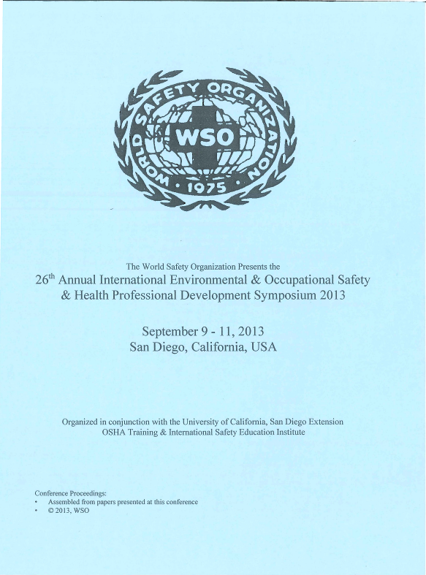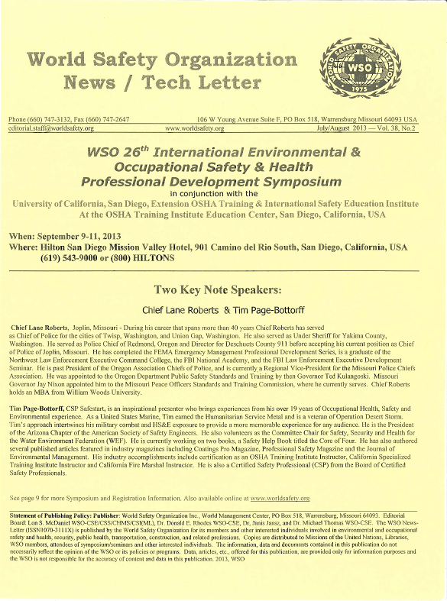
WSO 26th年會手冊 WSO快訊
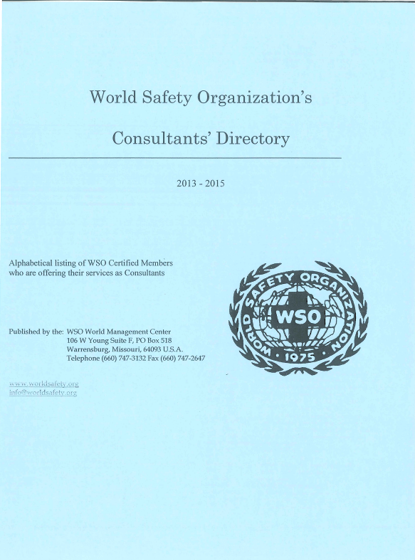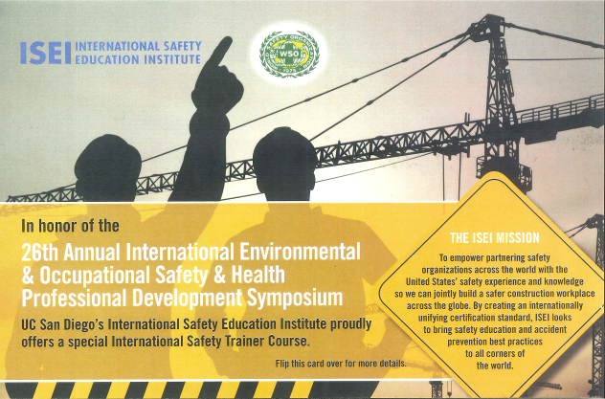
WSO顧問名冊 WSO 與 ISEI ( International Safety Education Institute )合作課程

二、WSO會員之三種區分
1.準會員(Associate Member)：
與安全和防止事故等工作相關之個人，或對安全領域有興趣者(含學生及主動關心的市民等)。
2.分會會員(Affiliate Membership)：
在安全、危害、風險、防止損失及事故的領域內工作的全職人員，只有分會會員有資格參加 WSO檢定及註冊安排的計劃。
3.組織成員(Institutional Member)：
在公司、組織、機構及其他直接或間接具有實體的架構下從事安全活動或相關領域工作的成員。

三、WSO國際分支機構辦公室
捷克(Czech Republic) 黎巴嫩(Lebanon)
烏克蘭(Ukraine) 台灣(財團法人安全衛生技術中心)
越南(Vietnam) 奈及利亞( Nigeria)
北馬里亞納群島(Northern Marianas Islands)
迦納(Ghana) 澳大利亞(Australia)
印尼(Indonesia) 馬其頓(Macedonia)
馬來西亞(Malaysia) 新加坡(Singapore)

肆、年會內容概述

一、開幕儀式與專題演講
這次年會舉辦地點在美國加利福尼亞州聖地牙哥，開幕儀式在聖地牙哥希爾頓飯店由WSO理事長Dr. Vlado Senkovich開場致詞，並由Mr. Scott Mackay介紹今年大會主題「追求世界工作零死亡」(Striving for Zero Workplace Deaths Worldwide)，並介紹專題演講者Mr. Chief Lane Roberts，演講題目為「F5等級喬普林龍捲風(Joplin, Missouri F5 Tornado)」，所謂F5等級龍捲風其風速每小時超過420公里，為氣象學家Ted Fujita所定義龍捲風最高等級。
這場災難性的龍捲風於西元2011年5月22日席捲美國密蘇里州喬普林市(Joplin City, Missouri)，由於龍捲風寬度大約1.5英哩，整個喬普林市(Joplin City)約有30%遭受到破壞，當時造成161人死亡，超過1100人受傷，摧毀7500間房屋、500個商業設施及超過9000人次民眾流離失所，損失金額高達29.1億美金(至2013年3月)。所以地球暖化的氣候變遷，致使氣候造成的天然災害頻率上升，更間接的影響國家經濟的發展，同時對於人類生命財產安全造成極大的損失及威脅，身處在台灣的我們更是感受深刻，在2009年莫拉克風災造成高雄縣甲仙鄉小林村滅村，所以災害應變的措施於平日就須準備好，預防災害所帶來的衝擊。
美國自從2001年911攻擊事件後，聯邦政府開始對所有危害包括天然災害或者是恐怖攻擊建立防備系統，內容含有預防、保護、通報、重建四大系統，更於2004年9月宣布每年9月份為「全國準備月」( National Preparedness Month )，在該月會有全國推廣活動，以促進應急準備。3000多個機構、地方公共和私人組織支持應急準備工作，並鼓勵所有美國人實際行動作災害預防工作。其全國準備月建議的災害預防四大原則如下:
- 準備物資(Build a Kit)
災害或緊急事件發生時可能不得不撤離居所，通常不會有足夠的時間準備緊急應變用的食物、水和其他逃生的物品，所以建議平時應至少準備3天以上的物資，因為在災難發生後，救難人員未必能夠即時前往災區救援，所以在救難人員來前要有足夠的物資才能增加生存的機會。
- 擬定計畫(Make a Plan)
災​​害發生時我們和家人可能不會在一起，所以必須提前計劃在緊急情況下我們將如何躲避到一個安全的地方，如何彼此聯繫，如何一起回來，以及在不同的情況下，會有什麼其他的方案選擇等，並且平時就應與家人多做溝通，才能在災害發生時確定計畫能正確的執行。
- 充分了解(Be Informed)
平時就應該了解，在我們生活周遭可能發生的突發事件、天然災害、或風險等，並且學習各種緊急事件發生時如何去準備應對各種災害。建立各式不同符合家庭成員的應變計畫，幫助我們減少受到災害的影響，並能挽救生命，防止受到傷害。
- 積極參與(Get involved)
藉由發生災害之前參與社區或政府機關的災害緊急應變演練，可以使我們的家庭在發生災害時，家庭和社區減少風險和威脅。若無法親自參與者也可以藉由提供物資或資金，幫助建立更完善的急難救助機制。
聽完Mr. Chief Lane Roberts演講完後，深刻體認災害造成生命及財產重大損失，平時更應該做好萬全的準備，減少災害對我們生命及財產所造成的威脅及損失。
第二位專題演講者是Mr. Tim Page-Bottorff，演講題目是「( Humor in safety …From Blah Blah Blah To Ha Ha Ha)」，從題目Blah Blah Blah我們大概可以猜出一個端倪，就是從令人感到無聊的、苦悶的到Ha Ha Ha 哈哈開懷大笑，主要內容探討安全教育訓練的方式。
Mr. Tim Page-Bottorff 在SafeStart安全顧問公司擔任高級安全顧問及講師，致力於工業安全衛生及環境保護已超過20年的時間，從他多年的擔任安全顧問和豐富的演講及教學經驗中，在此演講中他毫無保留的分享給與會的大會出席者。
身為一位父親的他(有兩個未成年的小孩)，深深的體認到安全的重要性不只在工作場所，居家安全和交通安全在小孩的生活中也是相當重要的，他以此作為開場，闡述一般人提到安全訓練，第一個連想到就是又是一個枯燥乏味、盡是說些無聊又不有趣的內容，我們寧願把時間花在更多有趣的事物或者旅遊、閱讀、運動等其他活動上，如果以這樣的方式作為與孩子的安全教育的溝通方式，相信小孩子和大人們一樣會不知不覺就失去意識(睡著了)。
根據馬斯洛(Maslow’s)層次理論(Hierarchy)的概念「”和你的家人擁有同樣喜愛的事物”，對於大部分人而言將會相信活的是有趣的("favorite things with your family" would lead you to believe that staying alive be of interest to most people )」，但可惜的是安全並不是一個家人皆會喜愛的話題，所以身為一個安全教育訓練講師要如何面對如此的窘境呢?
- 傳遞需要及有用的知識，或許曾經在未上課前，許多學生就已經開始臆測講師又要開始無聊又沒有幫助的課程，所以我們必須引起學生的注意，並且將重要的且有幫助的知識傳給學生，尤其是安全的訊息，如果學生失去注意力，就沒有辦法接收到重要的安全訊息，就會存在不安全的風險。
- 給予學員印象深刻的衝擊，最好的方法就是讓學員都能夠親自動手做，而且要以一個嚴謹的方法讓學員做中學習，在實務操作中加深他的印象，讓他會深刻的記憶在腦海裡，而且讓教授的訊息與實務能夠充分的結合，更能增加訓練的功效。
- 引起學員注意，Mr. Tim Page-Bottorff建議每個講師在課堂上要像個站在舞台上的演員，要讓台下的每個觀眾隨著劇情的轉變，心情也跟著轉變，特別以幽默生動的授課方式最能達到目的。以下為Mr. Tim Page-Bottorff所提供的方法:
- 歡笑(Poking Fun):在課程一開始須要讓氣氛是在一個輕鬆、放鬆的狀態下，可以開自己玩笑，讓學員知道講師是他們一樣的會犯依些很幽默且無傷大雅的錯誤，利用這樣的介紹方式拉近講師與學員的距離。
- 幽默的視覺(Humor in Visuals):現在生活周遭有很多的有趣的影片、照片或者是卡通很容易利用網路取得，在簡報中加入適當的影片及照片可以加強學習效果並且加深印象，使學員能夠連想到課程內容，可以維持記憶的時間遠比單純的文字簡報更久。
- 娛樂和遊戲(Fun and Games):利用遊戲安排學員都能夠參與其中，除了體會遊戲的樂趣外，透過講師講解更能從中學習遊戲背後的意義，讓課程生動活潑。
- 事件說明(Stories):利用過去的事件，或者邀請因事故受傷的人現身說法，檢討過去的缺失，了解事發的原因，大家一起參與討論從事相關工作的狀態、可能會犯的錯誤及風險，將來要如何做才能避免類似的事故再發生。
- 安全與幽默的平衡(A Balancing Act):雖然前面提供很多的使安全教育訓練更活潑及有趣的原則，但是千萬不能忘記，必須要適當的取得平衡，不能依賴單一的原則，這樣可能最後變成無聊的，而且需要適切的拉回嚴肅的安全教育訓練的課題，才不會失去原本真正的目的。
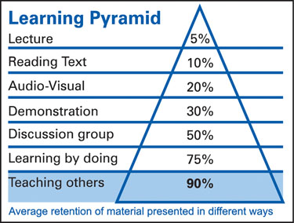
美國國家訓練實驗室(National Training Laboratories)針對不同的學習方法做過調查繪製成一個學習金字塔(Learning Pyramid)(如下頁圖)，金字塔越頂端顯示藉由該學習方法對該項主題理解的程度越少，越下層的學習方法理解該項主題的程度越高。例如:最上層是透過講座(Lecture)的方式學習，調查研究顯示理解程度大概只有5%；但透過教導別人的方式學習，對該項主題的理解程度卻有90%，從學習金字塔(Learning Pyramid)可以發現金字塔頂的四項學習方法講座(Lecture)、閱讀(Reading Text)、影音(Audio-Visual)、示範(Demonstration)比較屬於是被動式的學習方式，討論(Discussion Group)、實習(Learning by Doing)、教導他人(Teaching Others)比較屬於是主動式學習，透過積極的參與活動及討論，實際的操作與教學，訓練課程可以藉由研究的結果妥適的安排讓學習者得到更多有幫助的知識與技能。
學習金字塔(Learning Pyramid,根據美國國家訓練實驗室研究)

二、圓桌會議(Roundtable Discussion)
在兩場精彩的專題演講結束後，接著由世界安全組織理事長Dr. Vlado Senkovich主持圓桌會議。圓桌會議是一個不限議題的討論方式，在理事長引言後，各與會者可以就自己工作的經驗或者想到的議題提會中與各國的與會者分享及討論，今年一開始由一位與會者提出青少年安全教育的問題，並從校園暴力、開車年齡、酒駕、抽菸及健康等面向討論，會中許多代表都一致認同安全的工作文化須從小就建立，透過教育訓練的方式養成良好的安全習慣，並且能夠識別生活中潛在的危害，進而避免在工作中受到傷害。但在討論如何避免工作傷害時，雖然一致認同透過教育訓練使勞工從事相關作業的知識及技能是最佳的方式，但也有人提出另一種觀點，認為企業管理者對安全的工作文化的重視才是重點，因為重視安全的工作文化才能建立良好的管理機制，要讓管理者知道且重視的方式就是要讓他們知道一件事故對於公司的損失有龐大，激起「訓練」與「金錢說」(Money Talk)兩派的爭論，最後還是認為訓練才是建立安全的工作文化的基石。
建立安全的工作文化有多重要?會場有代表舉了一個很有趣的例子:馬來西亞和新加坡是相鄰的兩國，一般人認知新加坡是一個很有紀律、嚴肅的國家，相對的馬來西亞較自由、放鬆，但是一旦馬來西亞人到了新加坡馬上變成守紀律、嚴肅，相反的新加坡人一到了馬來西亞也會變得自由、放鬆，因為兩個國家文化的差異，讓人到了那個環境就會融入進去。所以安全的工作文化一旦建立，不論哪裡來的勞工，很快就會感受到當地的安全文化，進而融入其中。在1個半小時的討論中，與會者發言踴躍積極參與討論，由於WSO屬世界性的非營利組織，成員包括世界許多國家，經由與會者充分討論後形成之共識，將由WSO提交聯合國所屬機構參考。

三、研討會內容概要
本次參加年會分別來自加拿大、卡達、黎巴嫩、澳大利亞、巴拿馬、菲律賓、馬來西亞、台灣及美國，總共約50 人。與會者之背景包括顧問公司、研究機構、教育單位、政府單位等。在圓桌會議結束後隨即舉行研討會，同一時間將分為二個會場同時舉行演講及討論，主要分為職業安全及健康環境衛生兩大主軸，共有20項主題，如下表所示。
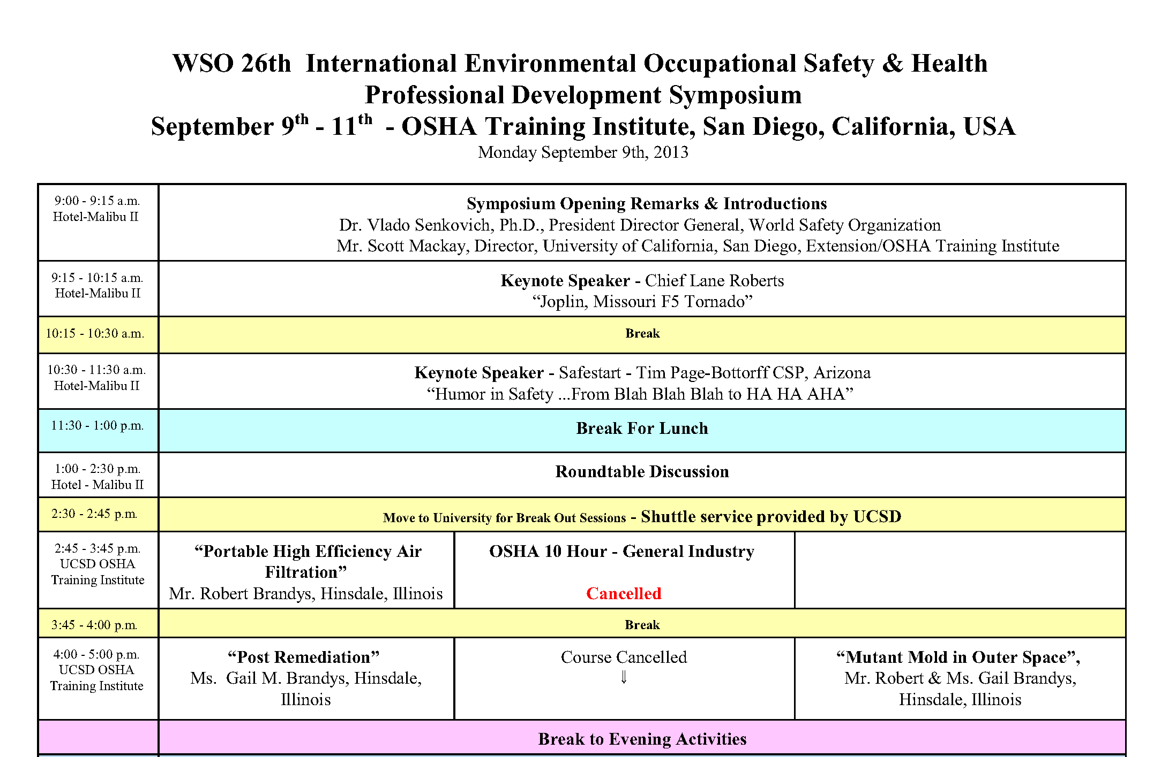
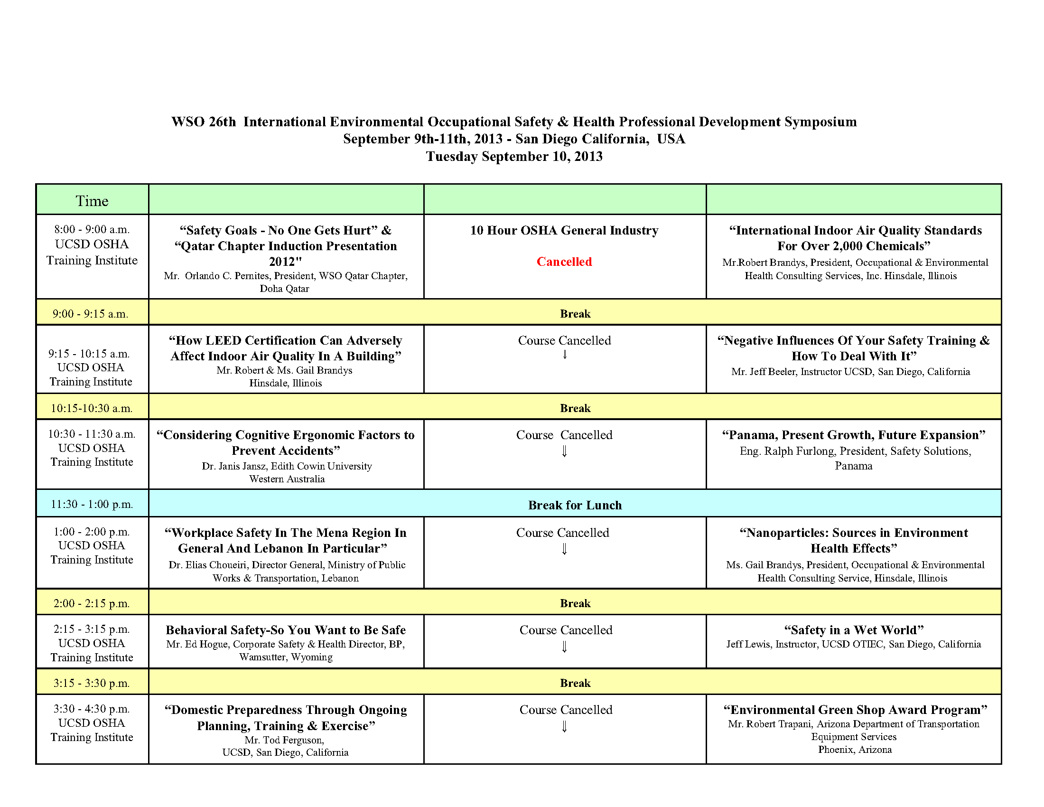
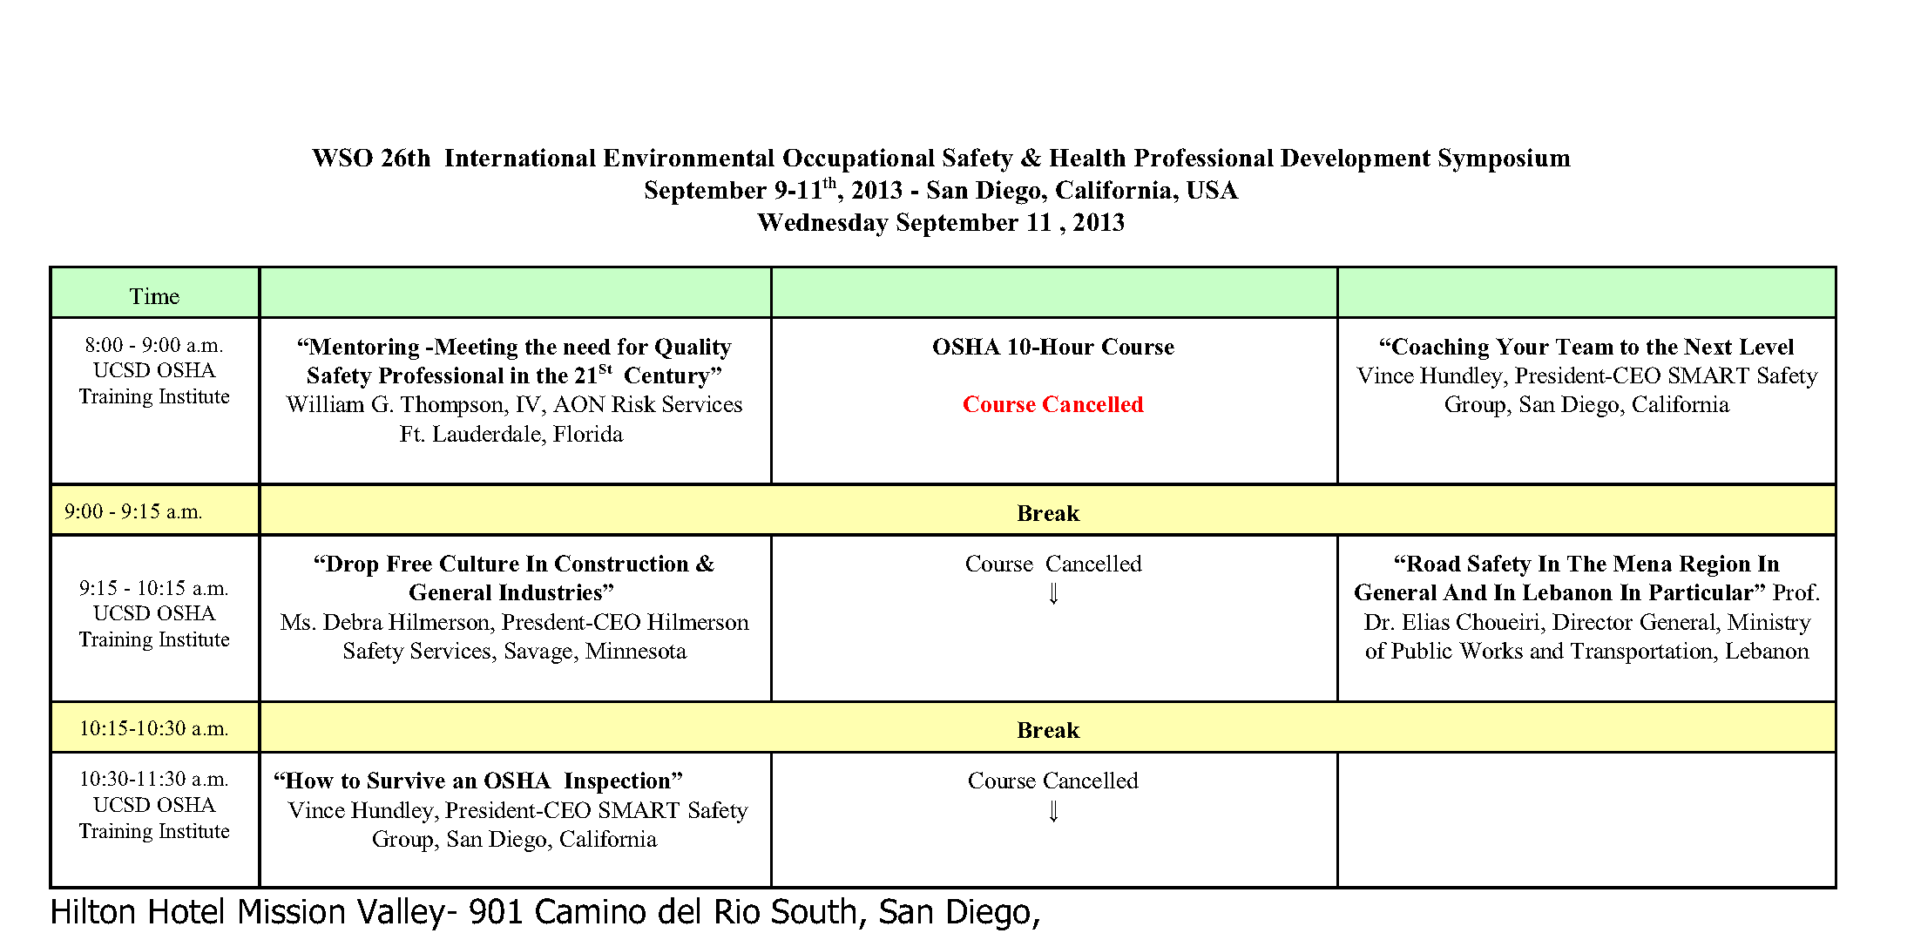

伍、研討會心得
本次研討會討論之主題包含分為職業安全及健康環境衛生兩大主軸，共有20項主題，有訓練機構對於訓練容易出現的盲點及負面的影響提出解決的做法；澳洲學術研究以認知人因工程的角度切入思考，探討事故的預防等，以下就聽取演講相關主題後，認為對公司業務上參考價值較高之主題作介紹:

一、如何解決教育訓練的障礙
Negative Influences of Your Safety Training & How to Deal With It
主講人：Mr. Jeff Beeler
本研討主題的演講者Mr. Jeff Beeler在UCSD(加州大學聖地牙哥分校)及OSHA(美國職業安全與健康管理局)訓練機構擔任教育訓練講師，同時也是WSO常務理事，從多年的教學經驗中，發現教育訓練成果效率並不如預期，在試著解決成果不佳的課題下，分享他的經驗可以供我們參考。
以下針對Mr. Jeff Beeler簡報的內容(摘要內容以粗黑斜體表示)心得整理如下:
How effective is your training? 訓練的成效如何?
How do you know? 你怎麼知道?
要了解教育訓練的成效如何，可以從以下幾個方向著手:
- 學生評價(Student evaluations)
透過學生對於講師教學內容的評價，可以了解講師的教學教材、方式等適不適合，學生可以很直接的反應出來，讓講師了解哪些方面改善可以提高訓練的成果。本公司訓練單位同樣也採取問卷調查的方式，讓講師作為教學的參考，且可以知道學員的需求更精進教學的內容。
- 觀察上課情形(Observing Class)
講師在上課的過程中，可以很清楚的看到每個人在座位上的一舉一動，所以只要稍微留意就可以直接由學員的反應調整上課的方法及內容。
- 傷害率(Injury Rate)
這項指標就是評估教育訓練成效最終的指標，當教育訓練有良好的成效，傷害率一定會下降，因為學員已經充分具備從事該項作業的知識及技能，而且能夠在現場辨識相關風險，並做出相對應的因應對策，所以傷害率自然就降低。
開場講了對教育訓練成效的評估後，Mr. Jeff Beeler他認為以教育者的觀點出發，教育訓練的成效好壞與否最大的關鍵在講師，並引用ANSI (American National Standard Institute美國國家標準協會)Z490.1裡面的一段話如下：
As an instructor,it is your job to eliminate barriers to learning so that learning will be observable,applicable and verifiable.身為一個講師，你的工作就是減少學習的障礙，讓學習可以變得顯而易懂，適當的並且經得起考驗。
由這段話知道講師在教育方面扮演著舉足輕重的角色，透過講師的觀察了解學習者可能會面臨的障礙，以簡單的方式讓學習者能夠充分的吸收是相當重要的。所謂的學習障礙在身體方面，例如:疲勞、不專心等，因為訓練通常是密集的課程，上課時間相當長，常常一整天的課，到了下午過後，身體也漸感疲憊於是開始可能就會有不專心的狀況。
那麼也能是是心理的障礙，例如:害怕困難、無法直接的應用等。學習者因為對某些課程不感興趣而排斥學習，認為是相當困難的科目或者是學習之後到底要如何的應用，在工作上有沒有幫助或自認為根本沒有幫助，都是可能造成心理排斥的因素，一旦排斥就不會專心的在課程的內容，學習的成果當然會大打折扣。
其他障礙可能還有講師教學方法比較枯燥、課程未依學生的程度做妥當安排、教導錯誤的觀念及不瞭解不同文化差異等，公司各個系統有很大的差異，每個系統都有自己不同的工作特性及文化，若講師不能瞭解各系統的差異性及工作特性，將無法給予各個學員有幫助的訊息。
我覺得聽完這部分後受益良多，因為這提供我從另一個角度來了解教育訓練，過去總是認為學習是學生的責任，或許在求學的階段中是沒錯的，但在職場中，法令給與雇主對勞工應施以從事工作及預防災變所必要的安全衛生教育、訓練的責任，勞工也有接受教育訓練的義務，勞工學習變成義務，而不再是責任。但勞工可能主動善盡學習的義務嗎?我想這答案是否定的，很多人在進入職場後就停止學習，但因為停止學習導致不能瞭解新的技術、工法、環境等而忽略潛在的工安風險而導致工安事故，所以法令給予這樣的規定避免工安事故的產生。工安事故發生一定會追究雇主的責任瞭解教育訓練等落實的情形，在勞工不願意主動學習，雇主又有施以教育訓練的責任情況下，關鍵人物就是講師，若講師能夠去瞭解學生的學習障礙，利用教學模式的改變、優化的學習環境、觀念的理解溝通等降低學習的障礙提升學生的學習興趣，達到良好的教育訓練成效，才能兩全其美。
所以講師亦需要不斷的自我充實、學習教育訓練的技巧、自我的檢驗，並且以開放的態度觀察別的講師教學的方法改變適當的教學方式以降低學生的學習障礙，讓教育訓練能達成良好的效果，雇主盡了責任，勞工也盡了義務，減少事故發生建立勞雇雙贏的局面。

二、就認知人因工程學因素探討事故預防
Considering Cognitive Ergonomic Factors to Prevent Accidents
主講人:Dr. Janis Jansz.
Dr. Janis Jansz女士目前在澳大利亞Curtin University的職業安全衛生學系擔任高級講師並在Edith Cowan University兼任高級講師，並從1996年即擔任國際勞工組織(International Labour Organisation,ILO)西澳大利亞安全資訊交流中心(CIS)處長一職至今，期間並獲得許多國際行會議及組織所頒發的獎項，在職業安全衛生管理及教育、人因工程、健康促進、安全檢查、風險評估及管理及建立事故預防管理計畫等領域貢獻良多。
Dr. Janis Jansz女士她原本是一位護士(1969年)，專門照顧工作受傷或即將死亡的病人。也就是這樣的背景讓她對於職業安全衛生產生興趣，經由不斷的進修學習在2001年取得管理學博士，她很享受能夠有這樣的機會改善人們的健康、工作的環境、工作過程的管理及適當性，預防勞工在工作產生職業病、職業傷害或死亡。以下為簡報重點節錄及心得感想：
The Aims of Ergonomics are to：(人因工程學的目標)
- Make it possible for an individual to perform tasks without undue physical or mental fatigue.
(盡可能使每個人在工作不會感到身體或精神的勞累)
- Make performing tasks within an individual’s capabilities.
(使每個人能夠在能力範圍內執行任務)
- Make the product and work environment fit the user.
(使生產及工作環境更適合使用者)
- Identify hazards and implement risk control measures to prevent harm occurring to people.
(辨識危害及執行風險控制措施預防傷害發生)
- Provide people with the knowledge to perform tasks safety.
(提供安全工作的知識)
- Prevent accidents happening.
(預防事故發生)
人因工程學更進一步區分為實體人因工程學(Physical Ergonomics )、組織人因工程學(Organisational Ergonomics)、社會人因工程學(Social Ergonomics)、環境人因工程學(Environment Ergonomics)及認知人因工程學(Cognitive Ergonomics)作為探討影響工作的因素。
實體人因工程學主要是以解剖學、人體量測學(身體可活動的高度、寬度範圍)、生理學、生物力學等方面來探討人因工程。研究主題包含工作姿勢、物料搬運、移動、工作相關的骨骼肌肉、工作場所的配置及安全與健康。
社會人因工程學主要是考量在工作上的社會需求、潛能及極限。研究主題包含團體工作、壓力、工作的時數及會議的時間等相關需求。
環境人因工程學主要是關注在工作的環境因素，例如是否有足夠的光線，讓勞工清楚的看到自己正在做的工作；空氣是否流通，讓勞工可以輕鬆自在的呼吸；還有噪音及溫度因素。
組織人因工程學是將工作的方法設計符合身體感官、一般認知需求的的方式討論人因工程。研究主題包含工作方法設計、工作任務特性、檢討工作的流程、工作崗位輪調、工作滿意度及管理。
認知人因工程學討論人類接受外部的刺激而人內在的檢測和處理資訊後所作反應(知覺、記憶、視覺等)的過程，再將反應回饋到刺激。例如走在路上，看到一輛車，首先接收眼睛看到的物體的訊息傳到腦內，因為我們人自己得學習過後的認知，所以我們知道那是一輛車。
就認知人因工程學的角度可以解釋為什麼人會犯錯，原因出自於錯誤的知覺、不具邏輯性思考的設計、不夠專心、缺乏足夠的安全教育訓練、記憶太多。所以整理了從認知人因工程學的角度預防事故發生考量的四個方向:
- 工作場所的設計：應有邏輯性，且要符合慣用的設計，例如從新聞案例報導某工廠因為固定式起重機操作方向盤的設計不符合一般使用方式，操作人員因為誤操作而造成職災，所以在工作場所的各項措施設計一定要具有邏輯性。且必需要在具有危險性的地方明顯易見處標示危險警告。
- 新的工作場所:當勞工變更工作到新的工作場所，一定要先接受相關訓練，使其瞭解作業相關的危險性。
- 關懷員工：雇主與勞工須作良好的溝通，若有輪班須考量預防過度的疲勞，應給予適當的休息，若有不適等情況應該給予調整。
- 設備:要使工作人員能夠安全的操作，應先施以安全教育訓練，教導如何安全的操作，定期檢查設備是否功能維持正常，並利用查核機制檢視以上相關措施執行情形。
我覺得認知其實就是一種習慣及教育的養成，為什麼知道各種物體的名稱，因為透過教育。檢討本公司的工安事故的發生，多數是未按照安全作業標準施作，為什麼?因為習慣。習慣的養成因素可能很多，通常是由於外部的刺激從小養成的，所以要改變習慣是很難的，惟有透過教育因材施教，才能改變不好的工作習慣，若能夠維持正確安全的工作習慣才能夠減少職業災害的發生。

陸、參加年會與研討會感想

參加大會三天除了在研討會所安排的主題演講，有這個機會能與世界各國與會的代表交流工作的經驗、各國文化或者是工安實務的經驗，真的是收穫良多，以下就分享一些與他國代表聊天的趣事。記得第一天報到分享專題演講中間休息的時間，與一位來自菲律賓的代表聊天，當他知道我來自台灣的時候，還很幽默的說：「Don’t talk about the ship(不要談論有關船的事)」，我們彼此會心一笑，也藉著機會談論他們當地的文化、經濟概況等，因為印象中菲律賓有很多的人來台灣當菲傭，但了解後才知道他們其實貧富、知識水平差距相當的大，我也向他介紹我們台灣的美食等，相當有趣。
在會中也認識一位馬來西亞的代表，他們的公司是從事焊接工作，並且對外開班訓練非他們公司人員的焊接訓練，以他們的焊接訓練為例，將焊接的技術分成7個等級，每一個等級的受訓時數都不同，所要通過的測驗隨著等級的提升難度也會大大的提昇，結訓過後所可以領到的薪水也會有層次的分別，我於是問他為什麼要分那麼多的等級?他向我解釋，焊接在汽車工業、機械工業、甚至是電廠建設都會用的到，所以需要的專業程度也會不一樣，來學習焊接的人不一定要每一個都是最頂尖的人，要看應用的產業給予安排課程。還有他認為世界各國都一樣，並不是每一個人都是很會唸書的，那麼不會唸書的人給予專業的技能，讓他們能夠也有相當不錯的薪資待遇，也是減少社會問題的辦法之一。聽完之後，覺得或許我們也可以做為參考，將教育訓練分等級，而每一個等級的訓練就可以獲得相等的報酬，目前本公司在人力斷層嚴重的情況下，現場的領班或同仁，我想可以藉此機會從新的訓練，讓真正肯學習肯按照安全作業標準的工作同仁能夠藉此做為升遷參考項目之一，讓現場施工技術能夠更專業化。我們也談到關於安全措施及防護具的使用，其實很多接受焊接訓練的人常覺得從事焊接作業眼睛一定會受到傷害，但師傅從事焊接工作已經2.30年了眼睛一樣健康，因為該穿的個人防護具(PPE,Personal Protect Equipment)眼罩一定穿戴好，不是用手遮著眼睛就從事焊接，回過頭來想，電業雖然也是高風險的事業，但從事作業前如果防護具都穿戴妥，施工按照安全作業標準，那麼我想就像焊接師傅一樣，絕對可以保平安不受工作傷害。
還有一位擔任安全顧問公司的美國人，他是一個在世界拳擊排名4百多名的拳擊手，還特別交代我要回家在google查詢他的名字，回國後我仍有寫信與他保持連絡。因為我向他請教工安管理作為，他回答我說早期創公司的時候，主要是承攬隧道工程，所以每當一件工程結束，或一個段落都沒有事故的時候，會舉行的派對或者是旅遊，給予獎勵等，他認為是一個很不錯的方法。但我想國情文化還是有差異，我們公司的性質及國人的文化恐怕還是不適合。在這三天的研討會中，我覺得就是國外很多的做法例如:查核、獎勵、懲處、教育訓練、安全作業標準、個人防護具等工安管理及措施，我們公司都正在努力推動執行，所以我認為我們公司的工安管理制度是相當符合世界潮流的，這次出國參加研討會也學習到其他不一樣的方法或從不同的學理角度來觀察解決安全的問題，且值得國內安全衛生參考借鏡者甚多，期望未來之「世界安全組織」年會本公司能繼續派員參加，以了解國際上職業安全與衛生領域之最新趨勢，並與與會代表充分交換意見以供本公司未來工安管理之參考。

柒、建議事項

一、案由（問題點或主題）
本次WSO年會討論不少有關教育訓練的議題，本公司員工平均年齡已達50歲以上，人力及技術都有斷層，而且電力事業又具有相當高的風險，尤其是現場技術施工人員，有必要加強現場技術人員能力並教導按照安全作業標準施作。

二、說明(現狀檢討及問題分析)
本公司近幾年員工工安事故的發生，通常是較有經驗的資深領班、班員，或者是剛進公司不久的新進人員。資深的領班、班員由於過去老師傅教導他們施工步驟已變成他們的習慣，隨著工作環境的變遷，公司針對每項現場作業所訂的安全作業標準也以日趨完備，但資深領班、班員或許還沒跟上新的安全作業標準，而造成事故。新進人員本來就不熟悉安全作業標準，所以因為不熟悉或者根本不會施作就被指派到工作現場，當然危害就可能產生了，所以在資深、新進人員交替的世代時，經驗的傳承與累積、正確工作步驟的執行，必須更加嚴謹的交流，力求突破並傳承安全的工作方法及態度。

三、具體建議(改進意見、方法)
建議於現有的教育訓練班別能分資深、新進的作業訓練，按照安全作業標準的內容實際操作，並仿照馬來西亞的分級制度，從最低等級的測驗晉升，尤其需加強工作安全方面的測試。另建議公司的技能競賽亦能夠讓資深、新進員工一起參與，彼此相互交流與經驗傳承。

四、效益評估
有形效益
培養現場作業人員按照安全作業標準的工作方法施作，減少本公司員工傷害。
無形效益
藉由減少員工傷害，使得員工家屬都能安心，亦能夠提升本公司形象。

捌、參考資料
- http://www.worldsafety.org/
- WSO, (2013), 26th Annual WSO International Environmental & Occupational Safety & Health Professional Development Conference Proceedings

